貸 渡 証
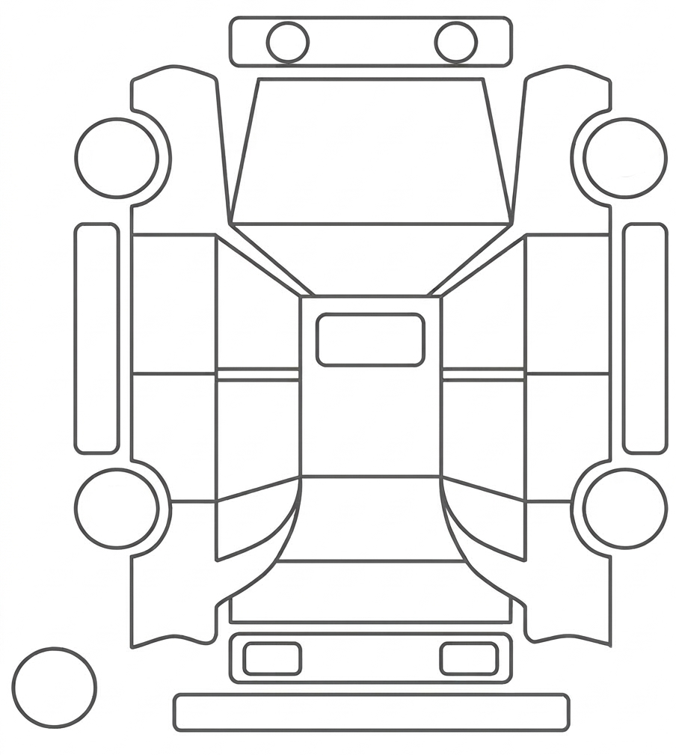
（参考様式）
貸渡番号
貸渡日時
返還予定日時
返還事務所

【貸渡車両】
登録番号
車種・型式
貸出時走行距離 | km

【借受人情報】
氏名
住所

【運転者情報】
運転免許証を右の枠に重ねてコピーしてください。  氏名・住所・免許の種類・免許証番号は  コピーにより記録します。  借受人署名（本人確認・遵守事項確認）  署名：  免許証有効期限確認 年 月 日まで  （有効期限切れの場合は貸渡不可） | 運転免許証コピー貼付欄  （台紙に免許証を重ねてコピー）  縦 5.4cm × 横 8.6cm  ※氏名・住所・免許種別・番号を記録

【遵守事項】
① 運転中は必ず本証を携帯し、警察官または地方運輸局・運輸支局の職員から呈示を求められた場合は提示してください。
② 貸渡人から運転者の労務供給（紹介・斡旋を含む）を受けることはできません。
③ 事故・故障が発生した場合は、直ちに下記へ連絡のうえ、指示に従ってください。
緊急連絡先： （担当： ）
④ 貸渡期間が２日以上の場合は、借受人が日常点検（燃料・オイル・タイヤ等）を実施してください。

【貸渡人（事業者）】
事業者名
所在地
電話番号
※本書式は参考様式です。実際の運用にあたっては管轄の運輸支局または専門家にご確認ください。

